Matematik, Niveau D
Opgave08: Pythagoras
Navn: ____________________________________________ Hold: ________

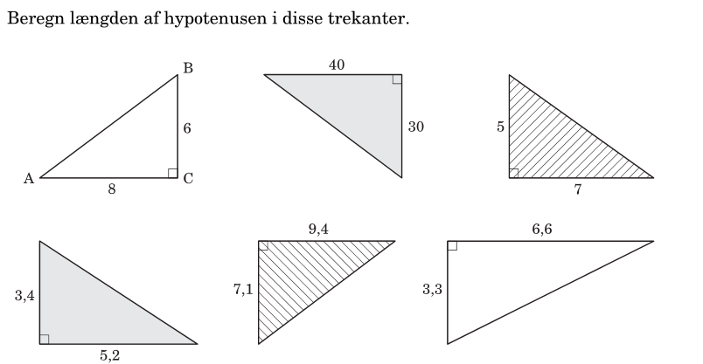
Løsningseksempel, trekant 1:
Begynd altid med at skrive bogstaver (C, A, B og c, a og b) på dine retvinklede trekanter.
1: c = kvr(a²+b²) = kvr(6²+8²) = 10
- da det kan være svært at skrive kvadratrodstegn i Word, er det helt OK at bruge kvr( ).
Prøv at følge ”opskriften” i de øvrige opgaver.

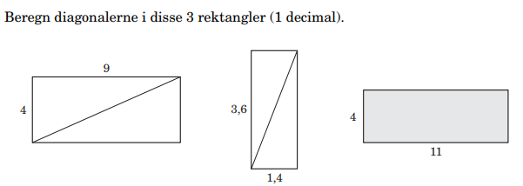

Matematik, Niveau F
Opgave08: Pythagoras (side 2)
Navn: ____________________________________________ Hold: ________

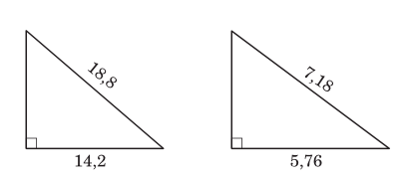

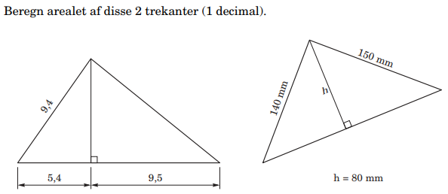

Matematik, Niveau F
Opgave08: Pythagoras (side 3)
Navn: ____________________________________________ Hold: ________

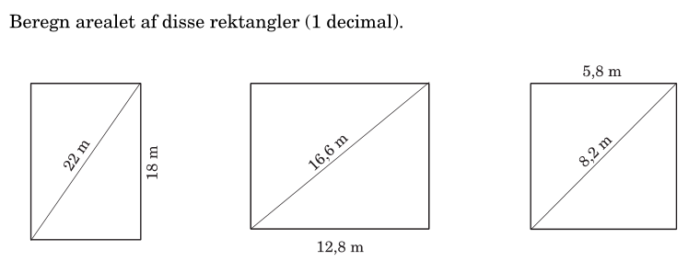

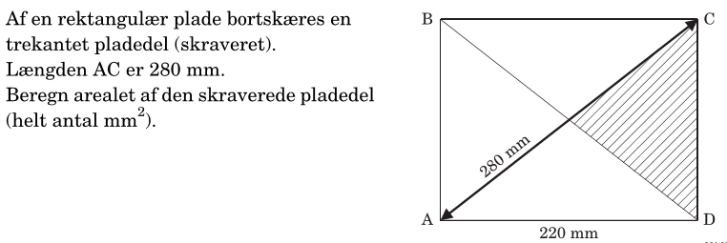

Matematik, Niveau F
Opgave08: Pythagoras (side 4)
Navn: ____________________________________________ Hold: ________

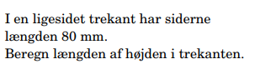

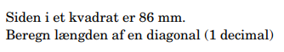

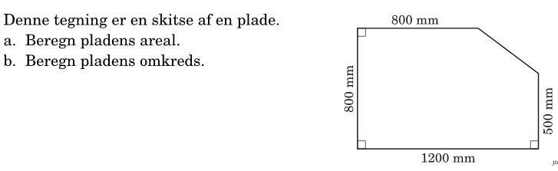

Matematik, Niveau F
Opgave08: Pythagoras (side 5)
Navn: ____________________________________________ Hold: ________

